BTS ENVIRONNEMENT NUCLEAIRE

EPREUVE E.4

Modélisation et choix techniques en environnement nucléaire

UNITE U4.2

Détermination et justification de choix techniques

_______

Session 2015

_______

CORRIGE

1 | ETUDE DE LA MANUTENTION DU BROYEUR
1 | Barème : | Durée conseillée : 60 min

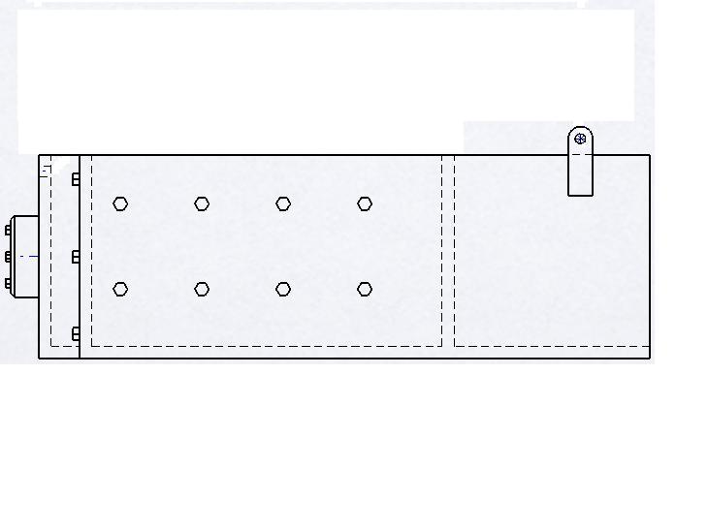
Lors de la livraison du matériel, le cahier des charges prévoit la livraison de la machine en 10 colis. L’un d’eux est dévolu au corps du broyeur lui-même. Il est donc obligatoire de prévoir la manutention de celui-ci par chariot élévateur et des élingues.
e
β
1330
a
a
x
y
O
L
L
Fourches
Elingues
Corps de coupe sans la motorisation

Les règles de levage de charges préconisent de ne pas dépasser un angle de β = 45° pour les élingues.
L’opérateur de manutention prévoit un écartement des fourches du chariot élévateur : e = 600 mm.
L’entraxe des points d’ancrage est de 1330 mm.

Le magasin de l’atelier dispose de jeux de plusieurs élingues. Un tableau du DT1 montre l’état du stock actuellement disponible.

Q 1.1 | Documents à consulter : | Répondre sur : feuille de copie
On note : • L : longueur de l’élingue.
• e : distance entre fourche.
• β : Angle d’inclinaison de l’élingue par rapport à l’axe y
• L : longueur de l’élingue.
• Les formules suivantes : ▪ 1330 = 2 × a + e
a
L
Sin β =
▪

En respectant les dimensions fournies et les formules ci-dessus, déterminer la longueur minimale L de l’élingue permettant de respecter le critère angulaire β = 45°.
a=(1330-600)/2=365 mm donc L = 365/sin45 = 516 mm

Q 1.2 | Documents à consulter : | Répondre sur : feuille de copie

Après une réunion avec les personnes de la manutention et au vue des matériels de manutention disponibles, l’utilisation d’élingues de 1000 mm est préconisés.
Préciser alors l’angle β qui sera alors créé lors de la levée du broyeur.
sinbeta=365/1000=0.365 soit beta = 21.4°

Afin de connaître les efforts statiques auxquels vont être confrontés les élingues, il est nécessaire d’appliquer le PFS à l’ensemble « bloc de coupe ».

Q 1.3 | Documents à consulter : | Répondre sur : feuille de copie
Calculer le poids du corps du broyeur.
P = 3200*10=32000 N

Q 1.4 | Documents à consulter : DT1 | Répondre sur : DR1
Hypothèses :
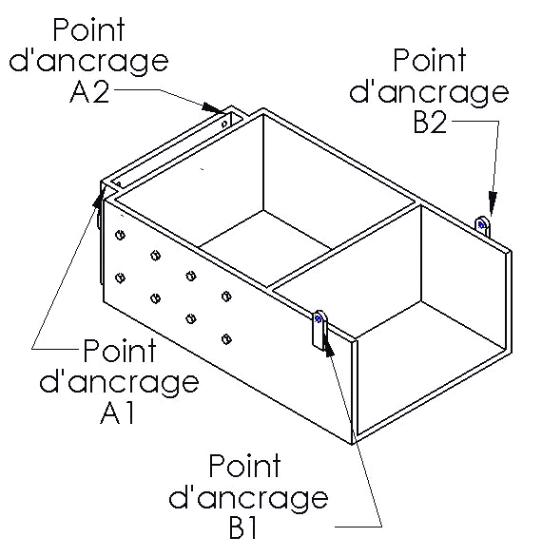
- Le système est symétrique par rapport au plan (G, x, y)
- Chaque élingue reçoit la même quantité d’effort lors du soulèvement de la masse noté : f_{1/0} et f_{2/0}
- On isole un ½ bloc de coupe.

En respectant les hypothèses ci-dessus, faire le bilan des actions mécaniques équilibrant le ½ bloc de coupe en vue d’une résolution graphique.

En appliquant le Principe Fondamental de la Statique appliqué à l’équilibre du bloc de coupe, déterminer les efforts appliqués au niveau des points d’ancrages.

Q 1.5 | Documents à consulter : DT1 | Répondre sur : feuille de copie
Afin de prévenir la décharge d’une des 4 élingues un coefficient de sécurité de 3 est appliqué à notre calcul.
En déduire la CMU que doit supporter l’élingue au niveau de chaque point d’ancrage. 3*8750 / 10 = 2625 kg

Q 1.6 | Documents à consulter : DT1 | Répondre sur : feuille de copie

Sachant que le service dispose d’élingues de types « 2 boucles standard sangles doubles » donner le nombre, la couleur et la référence du matériel choisie
Ref : 4 élingues 4821 code C (jaune) de longueur 1000 mm.

Q 1.7 | Documents à consulter : DT1 | Répondre sur : feuille de copie

Donner la référence et le code d’une manille droite à « axe à œil » pouvant satisfaire aux conditions de transport de la charge.
Ref : 4 manilles droites « axe à œil » 5220 code F

2 | ETUDE DE LA MOTORISATION DU BROYEUR
2 | Barème : | Durée conseillée : 35 min

Le service technique (ST) constate de nombreux arrêts de broyage dus à des pièces qui sont non conformes au vue des caractéristiques du broyeur.
Afin de prévenir ces arrêts et d’augmenter le taux de disponibilités de la machine, il a été décidé de fournir une information plus explicite et visuelle aux opérateurs plaçant les déchets à broyer.
Il est donc nécessaire de quantifier les dimensions et le types de pièces pouvant être détruites par ce procéder.
Il est donc demandé de déterminer les épaisseurs maximales d’acier à ne pas dépasser pour garantir un fonctionnement optimum du broyeur.

Q 2.1 | Documents à consulter : page 2/24, DT2, DT3 | Répondre sur feuille de copie

En consultant les documents fournis, donner la désignation complète du motoréducteur.
22kW 311 R3 81.1 FZ P180 BO LM BN180L4 B5 (nomenclature DT2)

Z₀₁₃₂₄₀ = 21dts et Z₀₁₃₂₄₀ ₀₁ = 41 dts

Q 2.2 | Documents à consulter : | Répondre sur feuille de copie

Calculer le couple moteur disponible à la puissance nominale : Cm. Cm= 22000/(1400*2*π/60) =150 Nm
Calculer le couple en sortie de réducteur dans ces conditions : Cr Cr= nr*Cm/i = 0.94*150/(1/81.1) = 11439.7 Nm

Q 2.3 | Documents à consulter : DT2 | Répondre sur feuille de copie

En poursuivant le calcul le long de la chaîne d’énergie, il est possible de calculer le couple disponible au niveau des couteaux. On trouve donc le couple au niveau de la roue dentée 013240 01 : C₀₁ = 22000 N.m.
Ainsi, durant une opération de broyage, un couteau peut être soumis au couple C₀₁.

Calculer la force T_{c/p}, a laquelle est soumis le point M (centre de la zone tranchante du couteau), représenté sur le DT2.
F_{coupe} = C01 / 140.25 = 22000/0.14025 = 156862.75 N

Q 2.4 | Documents à consulter : DT2 | Répondre sur feuille de copie

La surface de coupe est celle représentée sur le DT2.
Certains déchets sont en acier inoxydable.
Tc/t
Tc/t
Tôle à broyer
e
L
On choisit une résistance au cisaillement Rc de 500 N/mm².

Calculer alors l’épaisseur de la tôle découpable.
e = T/(L*Rc*s) = 156862.75/(49*500*2) = 3.2 mm

Conclure sur l’épaisseur maximale des objets à broyer.
On précise : Tc/t > L × e × s × Rc.

Avec :
Tc/t : force du couteau sur la tôle (en N)
e: épaisseur de la tôle (en mm)
L : Longueur de coupe = longueur des couteaux (en mm)

S : coefficient de sécurité : s = 2

Rc : résistance au cisaillement de la matière de la tôle en daN/mm².

Les objets envoyés au broyage ne doivent en aucun cas dépasser les 3.2mm. Cela signifie par exemple, que les outils de types clés plates, tournevis, etc.., ne doivent pas s’y retrouver : Risque de destruction des couteaux.

DOSSIER REPONSE DR1

Question 1.3 : représentation des forces.

10 mm : 2500 N

A1 ; A2
B1 ; B2

G
G
+

F_{élingue1/bloc}

F_{élingue2/bloc}

Force | Point d’application | Sens | Direction | Norme (N)
F_{1/0} | A1 | ? | Inclinée de 21.4° | ?
F_{2/0} | B1 | ? | Inclinée de 21.4° | ?
Poids ½ bloc | G | Vers le bas | verticale | 16000
Après résolution :
F_{1/0} = 8750 N
F_{2/0} = 8750 N

Q3.1. Le courant du moteur est de 44 A.
Q3.2.1. Le disjoncteur magnétothermique a pour référence GV3 P50 (U = 400 V Putile = 22 kW)
La plage de réglage du déclencheur thermique va de 37 à 50 A. Son courant de réglage doit être le plus proche possible de 44 A.
Q3.2.2. Le seuil de courant tolérable avant arrêt pour bourrage est de 54 A, soit environ 1,2 x 44 A (courant nominal moteur). On place 1,2 sur l’axe horizontal et on lit le temps de déclenchementsoit environ 500 secondes.
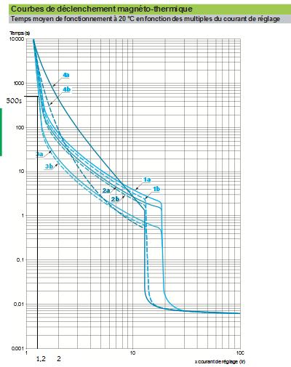

C’est le thermique qui réagit à ce défaut.
Cette protection est trop lentre 500 s >> 2 secondes désirées. Néanmoins cette protection sera utile en cas défaillance et aussi en débourrage, fonctionnement ou le module de surveillance n’intervient pas.

Q3.3.1. Le module de surveillance devra pouvoir mesurer un courant pouvant aller jusqu’à 54 A. On choisira donc 60 A.
La relation Us = f (Imoteur) est : Us = (10 / 60) x Im.
La tension de sortie Us pour un courant de 54 A : Us = (10 / 60) * 54 = 9,0 V

Q3.3.2. La configuration de cette entrée doit être du type analogique.

Corrigé Q 3.3.2 | Raccordement du convertisseur C1
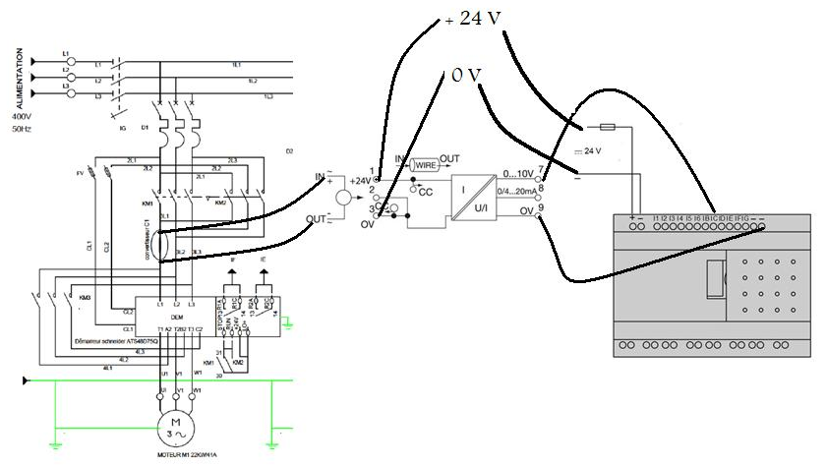
Corrigé Q 3.3.3 | Configuration du module de surveillance

Extrait de la notice constructeur

SIGNAL | PLAGE | SW1 | SW2 | SW3 | SW4 | SW5
Entrée | 5/20/40 A uc | OFF | OFF
 | 10/25/50 A uc | OFF | ON
 | 40/50//60 A uc | ON | OFF
 | Courant AC |  |  |  |  | ON
 | Courant DC |  |  |  |  | OFF
Sortie | 0…..10 V |  |  | ON | OFF
 | 0……20 mA |  |  | OFF | OFF
 | 4…. 20 mA |  |  | OFF | ON

Tableau à compléter
Emplacement des micro-interrupteurs SW1 à SW5 (SW= switch = micro-interrupteur)

 | SW1 | SW2 | SW3 | SW4 | SW5
ON | X |  | X |  | X
OFF |  | X |  | X

DOSSIER REPONSES DR4

Question 4.1.1
Gsd_m
Moteur bloqué
M100:=1

21
Lancer Temporisation 1 de 0,8 secondes
M100:=0
Fin tempo 1 et moteur bloqué
Fin tempo 1 et moteur bloqué
22
ARRET MACHINE
Lancer Temporisation 2 de 3 secondes

Machine à l’arrêt et fin tempo 2
23
Rotation arrière Moteur Broyeur
Lancer Temporisation 3 de 2,5 secondes

Moteur broyeur en rotation arrière et fin tempo 3
24
Rotation avant Moteur Broyeur
Moteur broyeur en rotation avant

Question 4.1.2
200
C
1
:=
C
1
+
1
def
_
dnd
201
C
1
:=
0
1
202
Appel Opérateur
Voyant « ORDRE DE DEBOURRAGE »

203
Arrêt sur défauts désarmement :=1
1
Gsd_dd
C
1
:=
0
M100 .[C1<>3]
/M100 .[C1=3]
Bp_débourrage
2 min/X202

DOSSIER REPONSES DR5

Question 4.2.1

repère | Désignation | Fonction
1 | Vérin double effet | Le vérin hydraulique facilite la prise des déchets par les couteaux du bloc de coupe.
2 | Réducteur de débit unidirectionnel | permet de réguler (régler) la vitesse d’entrée ou de sortie de la tige du vérin
3 | pressostat | Il permet de détecter le dépassement d'une valeur prédéterminée, de la pression d'un fluide
4 | Distributeur 4/3 bistable à commande électrique | Il permet de distribuer de l’énergie au vérin hydraulique
5 | Limiteur de pression | Il permet de limiter la pression dans le réseau hydraulique
6 | Clapet unidirectionnel | Il permet une connexion extérieure sur le réseau
7 | Groupe hydraulique | Permet de fournir l’énergie hydraulique du réseau

Question 4.2. 2 Si coupure électrique le distributeur revient au repos et le vérin s’immobilise.

